Hướng dẫn cách sử dụng các chương trình trong bài thực hành:
- Ta vào 2 thư mục là Client và Server và mở terminal

Tại thư mục Server ta thực hiện lệnh lần lượt các lệnh:
+ “make” => biên dịch chương trình
+ “./server” => chạy chương trình

-Rồi nhập vào port cho server , nếu port đã có tiến trình khác đang dùng thì nhập vào port khác

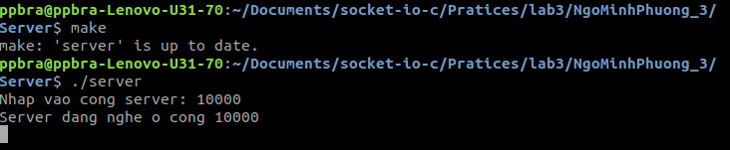

Tại thư mục Client ta thực hiện lệnh lần lượt các lệnh:
+ “make” => biên dịch chương trình
+ “./client” => chạy chương trình

- Rồi nhập vào địa chỉ , cổng của server , kích thước buffer nhận file

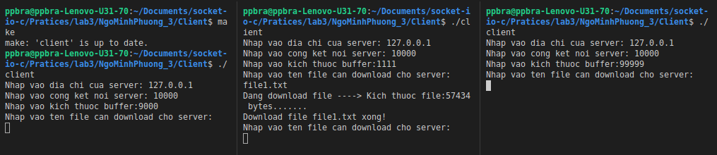
Tiếp theo ta nhập vào các file cần down load (ở đây có 2 file là file1.txt và file2.jpg)

Khi các chương trình đang chạy thì ta dùng “ps aux|grep server” để lọc thông tin các tiến trình server => các tiến trình con vân đang hoạt động bình thường

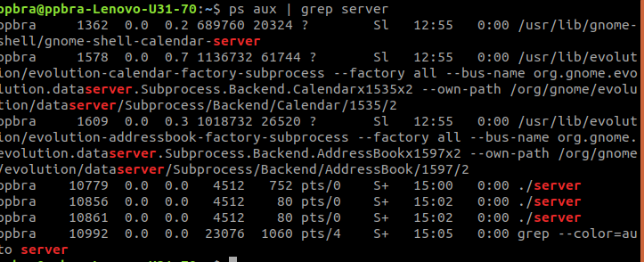

ở phía client để dùng chương trình ta nhập ‘quit’

kiểm tra lại bằng ‘ps aux | grep server’ => các tiến trình con đã hoàn toàn xóa khỏi bộ nhớ
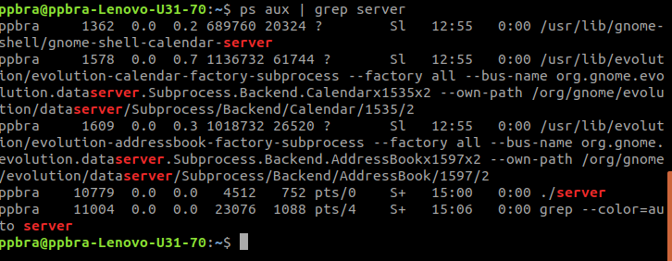

Như thế là phần xử lý đa tiến trình hướng kết nối thành công.

Kiểm tra lại các file đã được gửi bằng lệnh md5sum: => Gửi đúng

